Име..........................................................................................................Фак. номер............

Изпит по увод в програмирането на базата на езика C++, 17.02.2014

(Студентите, които не са освободени от писмен изпит, решават задачи от 1 до 12; студентите, които са освободени от писмен изпит, решават задачи от 3 до 13)
Вариант 1

Задача 1 (4 точки). Да се запишат на езика C++ следните изрази:
а) sin(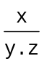) + 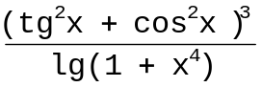 б) 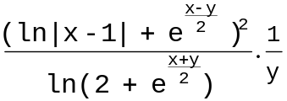

в)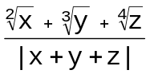 г) 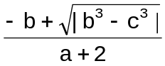

Задача 2 (4 точки). Дадени са целите числа a, b и c.
а) Да се дефинира булев израз, който има стойност true, ако съществува такова разместване на числата, при което те образуват аритметична прогресия и има стойност false, в противен случай.

б) Да се намери отрицанието на булевия израз, дефиниран в а).

Задача 3 (5 точки). Дадени са целите числа a, b, c и d. Да се напише програма, която извежда на екрана средно-аритметичното на четните числа сред дадените. Ако няма четни числа, на екрана да се изведе съобщението „няма четни числа”.

Задача 4 (5 точки). Да се напише програмен фрагмент, който намира стойността на сумата:
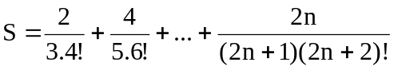
където n е дадено естествено число.

Задача 5 (6 точки). Дадена е редица от цели числа, която съдържа точно веднъж числото -1 и има поне 2 елемента преди -1. Да се дефинира програмен фрагмент, който проверява дали в частта на редицата, започваща от първия елемент до елемента, равен на -1 има два последователни равни елемента. В случай, че има, да се изведат поредните номера на числата на първата такава двойка елементи. При реализиране на търсенето редицата да се обходи еднократно като се използва операторът за цикъл do-while.

Задача 6 (6 точки). Даден e масив a от 2n цели числа (n > 0 е дадено цяло число). Да се напише функция, която връща true, ако всяко число от първата половина на a е по-голямо от всяко число от втората половина на a. За целта да се формулира и релизира подходяща задача за съществуване. Да не се влагат return и break в операторите за цикъл.

Задача 7 (4 точки). Какъв е резултатът от изпълнението на програмата?

#include <iostream>
using namespace std;

void f(int x, int& y, int* z)
{ int p = 1, q = 2;
p = (q + y)/2;
y = x + p;
z = &p;
cout << "f: x = " << x << endl;
cout << "f: y = " << y << endl;
cout << "f: *z = " << *z<< endl;
cout << "f: p = " << p << endl;
cout << "f: q = " << q << endl;
return;
}
int main()
{ int p = 4, &q = p;
f(p+q, q, &p);
cout << "main: p = " << p << endl;
cout << "main: q = " << q << endl;
return 0;
}

Задача 8 (4 точки). Дадени са две редици от реални числа: a с n елемента и сортирана във възходящ ред и b с m елемента и сортирана в низходящ ред. Да се дефинира функция, която слива редиците a и b в нова редица c с n+m елемента и сортирана във възходящ ред. За целта да се модифицира изветният алгоритъм за сливане merge.

Задача 9 (5 точки). Дадена е квадратна матрица a от порядък n от цели числа. Да се напише булева функция, която връща true, ако в a има ред, всички елементи на който са удвоени нечетни числа.

Задача 10 (6 точки). Дадена е редица от числа a. Да се дефинира функция от по-висок ред, която прилага реалната едноаргументна числова функция f над елементите на a. Обхождането на редицата a е от края към началото й.

Задача 11 (5 точки). Дадени са първият член и разликата на аритметична прогресия. Да се дефинират рекурсивни функции за намиране на:
а) n-тия член на прогресията;
б) сумата от първите n члена на прогресията.

Задача 12 (6 точки). Даден e масив a от 2n цели числа (n > 0 е дадено цяло число). Да се напише рекурсивна функция, която връща true, ако всяко число в първата половина на a е по-голямо от всяко число във втората половина на a.

Задача 13 (8 точки). Да се дефинира рекурсивна функция, която въвежда от клавиатурата, записан без грешка, израз от вида:
<израз> ::= f(<израз>,<израз>) | g(<израз>,<израз>) |
<цифра>
където f и g са цели функции, дефинирани по следния начин:
f(x, y) = (x+y)%3,
g(x, y) = |x-y|
Функцията да намира стойността на изразa.

Име..........................................................................................................Фак. номер............

Изпит по увод в програмирането на базата на езика C++, 17.02.2014

(Студентите, които не са освободени от писмен изпит, решават задачи от 1 до 12; студентите, които са освободени от писмен изпит, решават задачи от 3 до 13)

Вариант 2

Задача 1 (4 точки). Да се запишат на езика C++ следните изрази:
а) cos(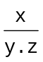) + 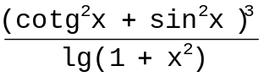 б) 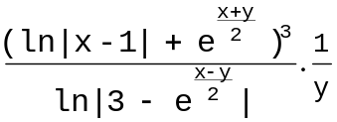

в)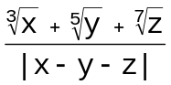 г) 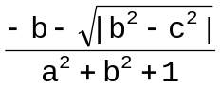

Задача 2 (4 точки). Дадени са целите числа a, b и c.
а) Да се дефинира булев израз, който има стойност true, ако съществува такова разместване на числата, при което те образуват строго монотонно растяща редица и има стойност false, в противен случай.

б) Да се намери отрицанието на булевия израз, дефиниран в а).

Задача 3 (5 точки). Дадени са целите числа a, b, c и d. Да се напише програмa, която извежда на екрана средно-аритметичното на нечетните числа сред дадените. Ако няма нечетни числа, на екрана да се изведе съобщението „няма нечетни числа”.

Задача 4 (5 точки). Да се напише програмен фрагмент, който намира стойността на сумата:
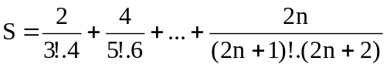
където n е дадено естествено число.

Задача 5 (6 точки). Дадена е редица от цели числа, която съдържа точно веднъж числото 0 и има поне 2 елемента преди 0. Да се дефинира програмен фрагмент, който проверява дали в частта на редицата, започваща от първия елемент до елемента, равен на 0 има два последователни елемента, които се делят на 5. В случай, че има, да се изведат поредните номера на числата на първата такава двойка елементи. При реализиране на търсенето редицата да се обходи еднократно като се използва операторът за цикъл do-while.

Задача 6 (6 точки). Даден e масив a от 2n цели числа (n > 0 е дадено цяло число). Да се напише функция, която връща true, ако всяко число от втората половина на a е по-малко от всяко число от първата половина на a. За целта да се формулира и релизира подходяща задача за съществуване. Да не се влагат return и break в операторите за цикъл.

Задача 7 (4 точки). Какъв е резултатът от изпълнението на програмата?

#include <iostream>
using namespace std;

void f(int x, int* y, int& z)
{ int p = 1, q = 2;
p = (q + z)/3;
z = x + p;
y = &p;
cout << "f: x = " << x << endl;
cout << "f: *y = " << *y<< endl;
cout << "f: z = " << z << endl;
cout << "f: p = " << p << endl;
cout << "f: q = " << q << endl;
return;
}
int main()
{ int p = 6, &q = p;
f(p+q, &p, p);
cout << "main: p = " << p << endl;
cout << "main: q = " << q << endl;
return 0;
}

Задача 8 (4 точки). Дадени са две редици от реални числа: a с n елемента и сортирана във възходящ ред и b с m елемента и сортирана в низходящ ред. Да се дефинира функция, която слива редиците a и b в нова редица c с n+m елемента и сортирана в низходящ ред. За целта да се модифицира изветният алгоритъм за сливане merge.

Задача 9 (5 точки). Дадена е квадратна матрица a от порядък n от цели числа. Да се напише булева функция, която връща true, ако в a има стълб, всички елементи на който са удвоени нечетни числа.

Задача 10 (6 точки). Дадена е редица от числа a. Да се дефинира функция от по-висок ред, която прилага реалната едноаргументна числова функция f над елементите на a. Обхождането на редицата a е от началото към края й.

Задача 11 (5 точки). Дадени са първият член и частното на геометрична прогресия. Да се напишат рекурсивни функции за намиране на:
а) n-тия член на прогресията;
б) сумата от първите n члена на прогресията.

Задача 12 (6 точки). Даден e масив a от 2n цели числа (n > 0 е дадено цяло число). Да се напише рекурсивна функция, която връща true, ако всяко число от втората половина на a е по-малко от всяко число в първата половина на a.

Задача 13 (8 точки). Да се дефинира рекурсивна функция, която въвежда от клавиатурата, записан без грешка, израз от вида:
<израз> ::= f(<израз>,<израз>,<израз>) | g(<израз>,<израз>,<израз>) |
<цифра>
където f и g са цели функции, дефинирани по следния начин:
f(x, y, z) = (x+y+z)/3,
g(x, y, z) = (|x-y| + |y-z| + |z-x|)%10.
Функцията да намира стойността на изразa.

